***1.Documentación externa***

1.1 **Descripción del problema:** El programa tiene como función realizar operaciones de suma de cualquier cantidad no importando la cantidad de cifras que se coloquen.

1.2 **Nombre del autor:** Ingeniero Gerson Isaac Altamirano Campos

1.3 **Algoritmo:**

**INICIO**

**SUMAR VARIABLES**

**MOSTRAR RESULTADOS**

**CAPTURA DE TEXTO**

**FIN**

1.4 **Diccionario de datos:**

|  |  |
| --- | --- |
| **Etiquetas** | **Descripción** |
| **HTML** | Representa la raíz de un documento HTML |
| **HEAD** | Representa una colección de metadatos acerca del documento, incluyendo enlaces a, o definiciones de, scripts y hojas de estilo. |
| **TITLE** | Define el título del documento, el cual se muestra en la barra de título del navegador o en las pestañas de página. Solamente puede contener texto y cualquier otra etiqueta contenida no será interpretada. |
| **META** | Define los metadatos que no pueden ser definidos usando otro elemento HTML. |
| **BODY** | Representa el contenido principal de un documento HTML. |
| **LABEL** | Representa el título de un control de formulario. |
| **INPUT** | Representa un campo de datos escrito que permite al usuario editar los datos. |
| **BR** | Representa un salto de línea. |
| **BUTTON** | Representa un botón. |
| **SCRIPT** | Define ya sea un script interno o un enlace hacia un script externo. |

1.5 **Código fuente**

<!DOCTYPE html>

<html lang="es">

<head>

    <meta charset="UTF-8">

    <meta name="viewport" content="width=device-width, initial-scale=1.0">

    <title>Document</title>

</head>

<body>

    <label for="a">ingrese el primer numero</label>

    <input type="number" id="a" name="a"><br>

    <label for="b">ingrese el segundo numero</label>

    <input type="number" id="b" name="b"><br>

    <button onclick="sumar()">sumar</button> <br>

    <label for="resultado">el resultado de la suma es: </label>

    <input type="number" id="aqui" name="resultado">

    <script>

        function sumar(){

        a = document.getElementById("a").value;

        b = document.getElementById("b").value;

        var a;

        var b;

        var resultado;

        if(a ==""){

            a = 0; }

        else{

        a = parseInt(a);

        }

        if(b ==""){

            b = 0; }

        else{

        b = parseInt(b);

        }

        resultado = a + b;

        console.log(a);

        console.log(b);

        console.log(resultado);

        document.getElementById("aqui").value = resultado;

        }

    </script>

</body>

</html>

***2.Manual del usuario***

Este manual tiene como finalidad dar a conocer al ingeniero la forma en que se utiliza la operación de suma de la página llamada “document”.

**2.1 Requerimiento técnico para la utilización de la página.**

* Navegador Internet Explorer 2019 o cualquier navegador actualizado al 2019 o superior.
* Tener cuenta de Google (para el navegador).

**2.2 Acceso a la página.**

El ingreso al programa se realiza desde esta dirección electrónica desde el navegador de preferencia <file:///C:/Users/emanu/Desktop/INTRODUCION/calculadora/prueba.html>

A continuación, se muestra esta página.

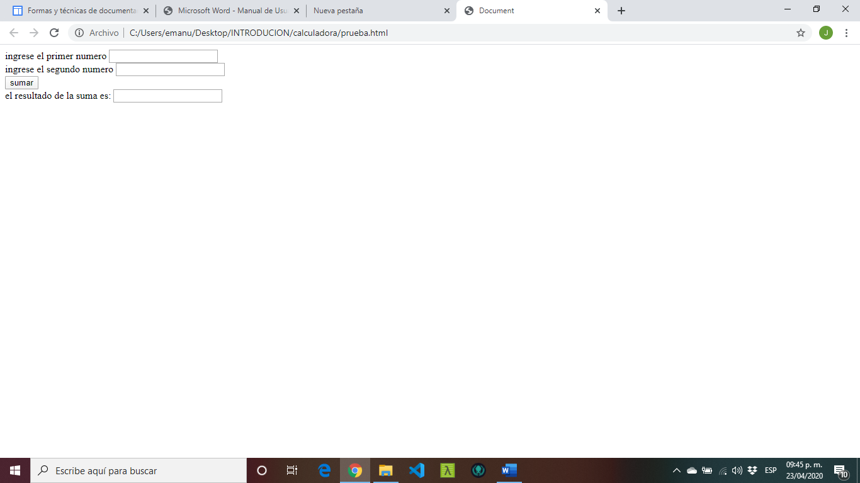

Una vez dentro de la pagina puede ingresar los dígitos para la operación de suma que desea dando click en el cuadro rectangular resaltado en el fondo celeste que se enseña a continuación.

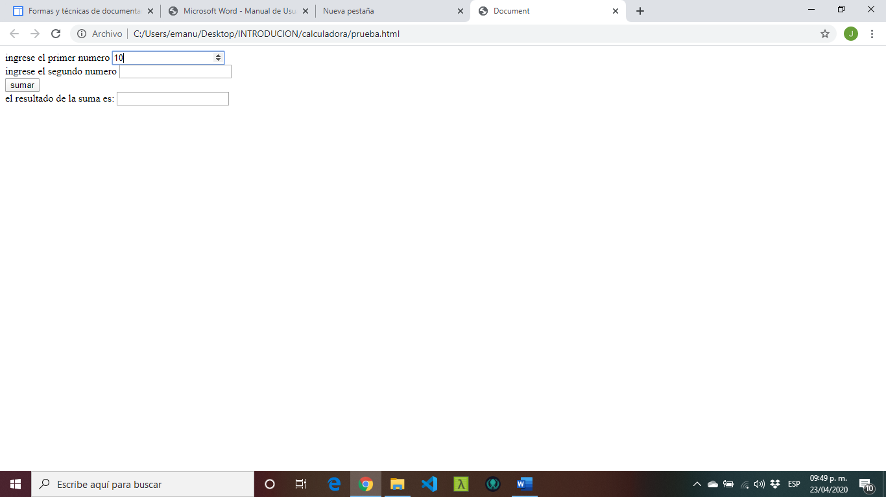

Y para realizar los sumandos en el rectángulo de abajo resaltado con el fondo celeste.

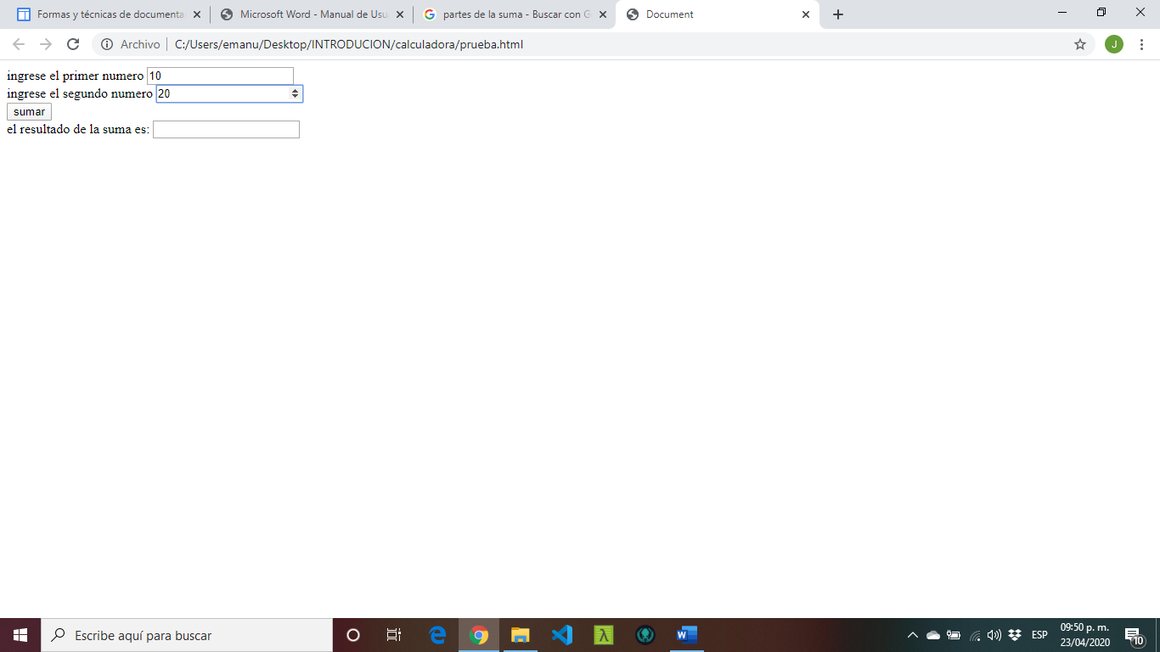

Para realizar la suma de esos 2 sumandos se le da click al botón llamado sumar.

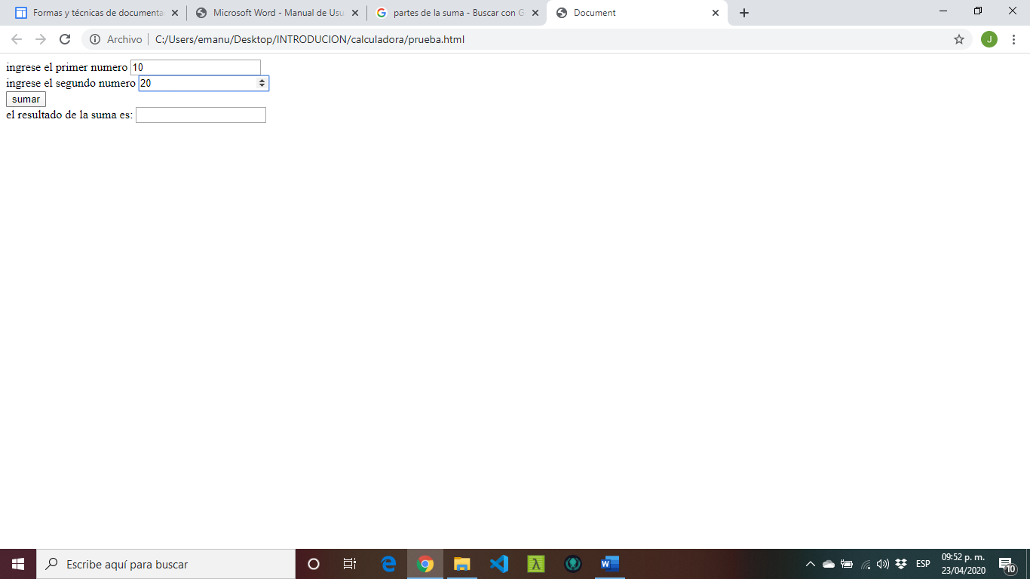

Y así se realiza la operación de suma que se desea.

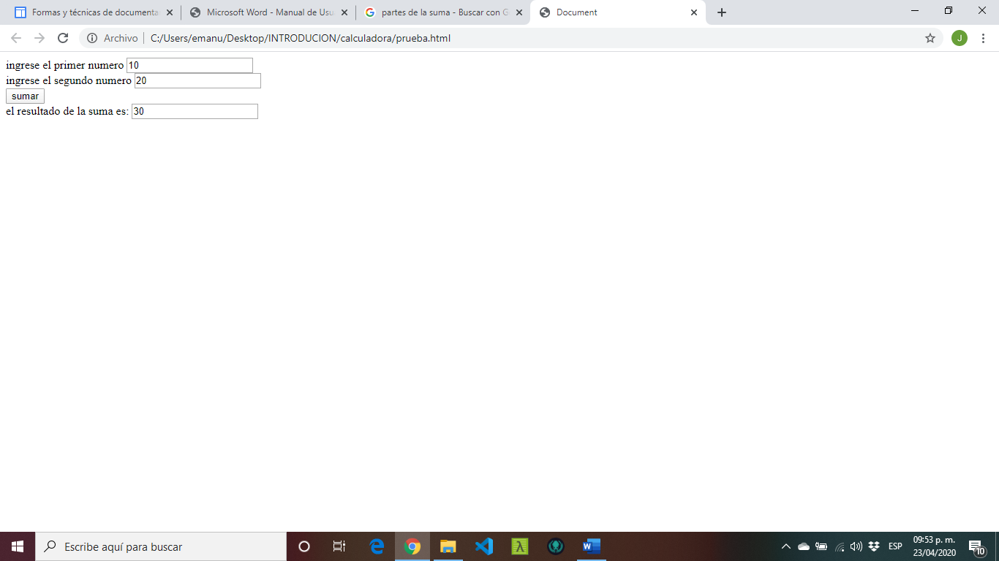

***DIAGRAMAS***

**Diagrama de estados**

Captura de texto

Sumar variables

Mostrar resultados

**Diagrama de secuencias**

Resultado

Segundo numero

Primer numero

Ingreso del número

Ingreso del 2do. Número

**Diagrama de actividades**

Ingreso de la primer digito

Ingreso del segundo digito

Suma de los dígitos

Resultado de la suma

**Diagrama de clase**

|  |
| --- |
| **DOCUMENT** |
| * Primer digito(a) * Segundo digito (b) * Resultado(resultado) |
| * Sumar (resultado= a + b ). |

**Diagrama de objetos**

|  |
| --- |
| _Document: Página de suma_ |